**Познавательное развитие**

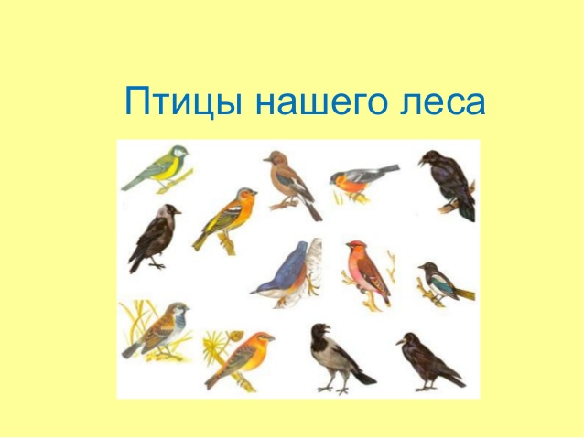

1. Презентация для детей "Зимующие и перелетные птицы" призвана познакомить дошкольников с перелетными и зимующими птицами.

**<https://youtu.be/OwfD9flZdKE>**

1. Вместе с детьми вы можете посмотреть видео о птицах, послушать их голоса.

[**https://youtu.be/PYbBpCiVuv4**](https://youtu.be/PYbBpCiVuv4)

1. Пальчиковая гимнастика «Птичка»

<https://youtu.be/wdyxgnXOb8w>

1. В увлекательном видеоуроке старичок-лесовичок познакомит учащихся со многими перелётными птицами. Дети узнают, как отличить грача от чёрной вороны, ласточку от стрижа. Лесовичок расскажет, почему трясогузка и зяблик получили такие названия. Посмотрев видеоурок, дети услышат голоса многих птиц.

<https://youtu.be/HB2YddmUO9o>

